Thực hành Phân tích thiết kế hướng đối tượng
XÂY DỰNG HỆ THỐNG THƯ VIỆN TRỰC TUYẾN
Mô tả bài toán
Để phục vụ cho nhu cầu học tập và tra cứu của cán bộ, giảng viên và sinh viên của trường, nhà trường yêu cầu xây dựng một hệ thống thư viện trực tuyến dựa trên mạng nội bộ intranet, hệ thống được truy cập trong phạm vi trường học, giúp độc giả có thể tìm kiếm các loại sách, báo, tạp chí,… Đối với tài liệu điện tử thì độc giả có thể đọc trực tuyến hoặc tải về, đối với sách trong thư viện thì độc giả có thể đăng ký mượn. Ngoài ra, độc giả cũng có thể yêu cầu mua các loại tài liệu điện tử.
Hệ thống giúp cho các thủ thư có thể quản lý thông tin mượn và trả sách của độc giả, hệ thống còn có tính năng thông báo nhắc nhở đến hạn trả sách bằng email, tạo báo cáo, thống kê.
Các đối tượng sử dụng tài nguyên của thư viện (giảng viên, sinh viên, nhân viên của trường) đều phải có thẻ thư viện.
Các thành phần
• a) Đối với độc giả:
− Có thể tìm kiếm tài liệu theo các tiêu chí: loại sách, tên sách, chủ đề, tên tác giả, năm xuất bản,…
− Sau khi tìm được tài liệu phù hợp:
• o Nếu là sách điện tử thì độc giả có thể đọc trực tuyến, nếu muốn tải về thì phải nhập Mã thẻ thư viện.
• o Nếu là sách trong thư viện, hệ thống hiển thị tình trạng số lượng sách còn trong thư viện để độc giả có thể đăng ký mượn, khi đăng ký, độc giả phải nhập Mã thẻ thư viện.
− Độc giả có thể đặt mua, để đặt mua thì độc giả phải có tài khoản trong hệ thống và
phải đăng nhập tài khoản để đặt mua, nếu chưa có tài khoản thì phải đăng ký tài khoản trước khi đặt mua.
• o Khi đặt mua, độc giả phải cung cấp các thông tin: tên sách, tác giả, năm xuất bản
• b) Đối với thủ thư:
− Thủ thư có thể thực hiện tất cả các thao tác như một độc giả, ngoài ra thủ thư phải
Trang 1 / 5
có tài khoản trong hệ thống để thực hiện các chức năng quản lý, sau khi đăng nhập vào hệ thống, thủ thư có thể:
• o Quản lý thông tin mượn sách, trả sách trong thư viện của các độc giả. • o Xem tình trạng của những tài liệu đang được mượn bởi độc giả nào, tình trạng mượn quá hạn, hoặc những thông tin khác liên quan đến một quyển sách cụ thể. • o Cập nhật danh mục sách, bao gồm sách trong thư viện và sách điện tử. • o Chấp nhận hoặc từ chối yêu cầu đặt mua.
• c) Hệ thống:
− Hệ thống có chức năng gửi mail tự động đến các độc giả trước hạn trả sách 3 ngày, thông báo thời hạn trả sách.
1. Giai đoạn phân tích (Analysis)
Mục đích của việc phân tích là để hiểu rõ được vấn đề và bắt đầu phát triển một mô hình trực quan về hệ thống đang xây dựng, chuyển những yêu cầu chức năng vào khái niệm phần mềm
1.1. Phân tích yêu cầu
1.1.1. Xác định yêu cầu chức năng của hệ thống
Dựa trên mô tả bài toán, hệ thống thư viện trực tuyến cần cung cấp các chức năng sau:
Đối với độc giả:
1– Tìm kiếm tài liệu: Cho phép độc giả tìm kiếm tài liệu theo các tiêu chí như loại sách, tên sách, chủ đề, tên tác giả, năm xuất bản hoặc từ khóa.
2– Xem thông tin tài liệu: Cho phép độc giả xem thông tin và tình trạng của tài liệu sau khi tìm kiếm.
3– Đọc sách điện tử trực tuyến: Cho phép độc giả đọc trực tuyến đối với các tài liệu điện tử.
4 – Tải sách điện tử: Cho phép độc giả tải tài liệu điện tử về sau khi nhập Mã thẻ thư viện.
5 – Đăng ký mượn sách: Cho phép độc giả xem số lượng sách còn trong thư viện và đăng ký mượn sách bằng Mã thẻ thư viện.
6– Đăng ký tài khoản: Cho phép độc giả chưa có tài khoản đăng ký tài khoản trong hệ thống.
7– Đăng nhập: Cho phép độc giả đăng nhập tài khoản để sử dụng chức năng đặt mua tài liệu.
8– Đặt mua tài liệu: Cho phép độc giả yêu cầu mua tài liệu điện tử bằng cách cung cấp tên sách, tác giả và năm xuất bản.
Đối với thủ thư:
9– Quản lý thông tin mượn sách: Cho phép thủ thư quản lý thông tin mượn sách của độc giả.
10– Quản lý thông tin trả sách: Cho phép thủ thư quản lý thông tin trả sách của độc giả.
11– Theo dõi tình trạng mượn sách: Cho phép thủ thư xem tài liệu đang được độc giả nào mượn, tình trạng mượn quá hạn và các thông tin liên quan đến một quyển sách cụ thể.
12– Cập nhật danh mục sách: Cho phép thủ thư cập nhật danh mục sách, bao gồm sách trong thư viện và sách điện tử.
13– Xử lý yêu cầu đặt mua: Cho phép thủ thư chấp nhận hoặc từ chối yêu cầu đặt mua tài liệu.
Đối với hệ thống:
14– Gửi email nhắc hạn trả sách: Hệ thống tự động gửi email cho độc giả trước hạn trả sách 3 ngày để thông báo về thời hạn trả sách.
15– Tạo báo cáo, thống kê: Hệ thống cung cấp chức năng tạo báo cáo và thống kê phục vụ công tác quản lý thư viện.
Ngoài các chức năng trên, thủ thư có thể thực hiện tất cả các chức năng của độc giả. Thủ thư phải có tài khoản và đăng nhập hệ thống để thực hiện các chức năng quản lý.
1.1.2. Xây dựng bảng thuật ngữ của hệ thống
− Ví dụ thuật ngữ : « Độc giả »: bao gồm giảng viên, các cán bộ nhân viên và sinh
viên của trường.
STT | Thuật ngữ | Định nghĩa

1 | Độc giả |  | Bao gồm giảng viên, cán bộ nhân viên và sinh viên của trường. Độc giả sử dụng hệ thống để tìm kiếm, xem, đọc, tải tài liệu điện tử, đăng ký mượn sách và đặt mua tài liệu.

2 | Thủ thư | Người quản lý hoạt động của thư viện trên hệ thống. Thủ thư có thể thực hiện các chức năng của độc giả và các chức năng quản lý như quản lý mượn, trả sách, theo dõi tình trạng mượn, cập nhật danh mục sách và xử lý yêu cầu đặt mua.

3 | Tài liệu | Các loại tài nguyên được quản lý và cung cấp bởi thư viện, bao gồm sách, báo, tạp chí và các tài liệu khác.

4 | Sách điện tử | Loại tài liệu điện tử được cung cấp trên hệ thống, cho phép độc giả đọc trực tuyến hoặc tải về bằng Mã thẻ thư viện.

5 | Sách trong thư viện | Sách được lưu trữ và quản lý tại thư viện, có thông tin về số lượng sách còn trong thư viện để độc giả đăng ký mượn.

6 | Mã thẻ thư viện | Mã dùng để xác định thẻ thư viện của độc giả, được yêu cầu khi tải sách điện tử hoặc đăng ký mượn sách.

7 | Tài khoản | Thông tin tài khoản dùng để đăng nhập vào hệ thống. Độc giả phải có tài khoản và đăng nhập khi thực hiện chức năng đặt mua tài liệu.

8 | Danh mục sách | Tập hợp thông tin về các sách trong thư viện và sách điện tử được quản lý trên hệ thống.

9 | Mượn sách | Hoạt động độc giả đăng ký mượn sách trong thư viện thông qua hệ thống.

10 | Trả sách | Hoạt động trả lại sách đã mượn tại thư viện và được thủ thư quản lý trên hệ thống.

11 | Yêu cầu đặt mua | Yêu cầu của độc giả đề nghị thư viện mua một tài liệu điện tử. Yêu cầu bao gồm tên sách, tác giả và năm xuất bản.

12 | Tình trạng mượn sách | Thông tin thể hiện sách đang được độc giả nào mượn, thời hạn trả và tình trạng mượn quá hạn.

13 | Báo cáo, thống kê | Các thông tin tổng hợp phục vụ công tác quản lý và theo dõi hoạt động của thư viện.

14 | Email nhắc hạn trả sách | Email do hệ thống tự động gửi đến độc giả trước hạn trả sách 3 ngày để thông báo về thời hạn trả sách.

15 | Intranet | Mạng nội bộ của trường, trong phạm vi đó hệ thống thư viện trực tuyến được truy cập và sử dụng.
1.1.3. Mô hình hóa yêu cầu chức năng sử dụng use case model
− Xác định các Actor
Dựa trên mô tả bài toán, hệ thống có các Actor sau:
1. Độc giả
Độc giả là người sử dụng các tài nguyên và chức năng của thư viện trực tuyến. Độc giả có thể tìm kiếm tài liệu, xem thông tin tài liệu, đọc và tải sách điện tử, đăng ký mượn sách, đăng ký tài khoản, đăng nhập và đặt mua tài liệu.
2. Thủ thư
Thủ thư là người quản lý hoạt động của thư viện trên hệ thống. Thủ thư có thể thực hiện tất cả các chức năng của Độc giả, đồng thời thực hiện các chức năng quản lý mượn trả sách, theo dõi tình trạng mượn, cập nhật danh mục sách và xử lý yêu cầu đặt mua.
3. Hệ thống
Hệ thống thực hiện các chức năng tự động, cụ thể là gửi email nhắc hạn trả sách cho độc giả trước hạn trả 3 ngày và cung cấp chức năng tạo báo cáo, thống kê.
Xác định các use case và đặt ID cho từng use case
T | Tên Use Case | Actor chính
1 | Tìm kiếm tài liệu | Độc giả, Thủ thư
2 | Xem thông tin tài liệu | Độc giả, Thủ thư
3 | Đọc sách điện tử trực tuyến | Độc giả, Thủ thư
4 | Tải sách điện tử | Độc giả, Thủ thư
5 | Đăng ký mượn sách | Độc giả, Thủ thư
6 | Đăng ký tài khoản | Độc giả, Thủ thư
7 | Đăng nhập | Độc giả, Thủ thư
8 | Đặt mua tài liệu | Độc giả, Thủ thư
9 | Quản lý thông tin mượn sách | Thủ thư
10 | Quản lý thông tin trả sách | Thủ thư
11 | Theo dõi tình trạng mượn sách | Thủ thư
12 | Cập nhật danh mục sách | Thủ thư
13 | Xử lý yêu cầu đặt mua | Thủ thư
14 | Gửi email nhắc hạn trả sách | Hệ thống
15 | Tạo báo cáo, thống kê | Thủ thư

Vẽ Use case model
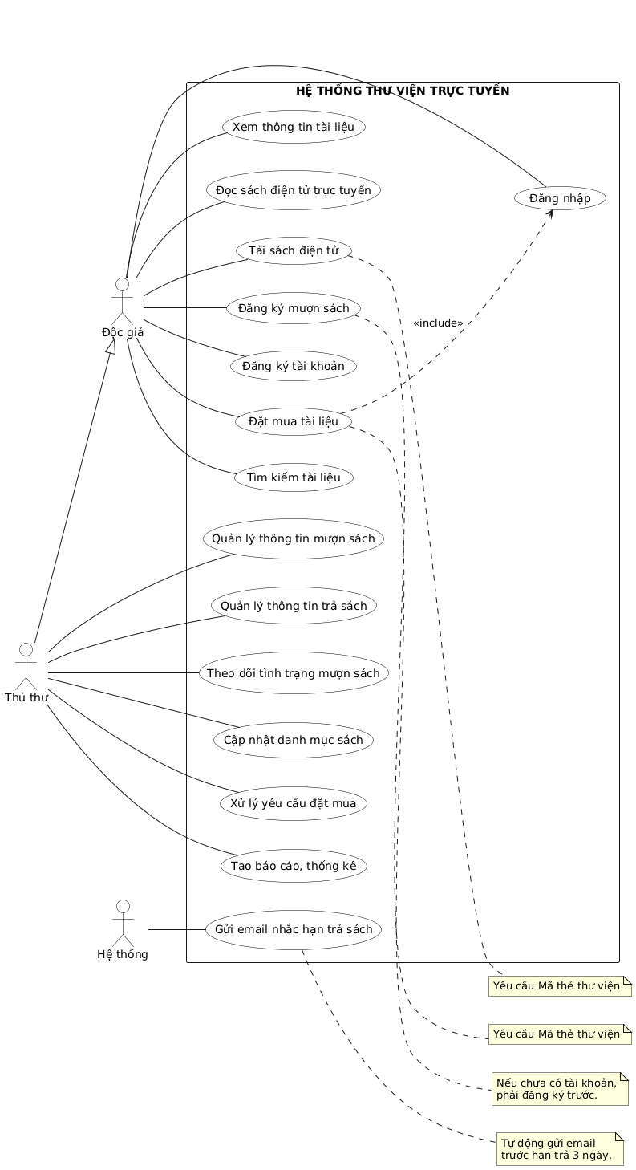
« Vẽ chính xác »
− Đặc tả use case : mô tả chi tiết các bước thực hiện của từng use case Ví dụ : Use case: Tìm kiếm tài liệu
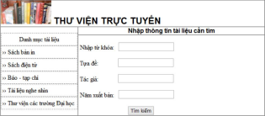

Tên use case | Tìm kiếm tài liệu
Actor | Độc giả, thủ thư
Mô tả | Use case thực hiện việc tìm kiếm tài liệu theo một trong các tiêu chí: tựa sách, tên tác giả, năm xuất bản, hoặc tìm theo từ khóa.
Tiền điều kiện (Precondition) | Không
Hậu điều kiện (Postcondition) | Nếu tìm kiếm thành công thì người dùng có thể thực hiện các thao tác tiếp theo: đọc, tải, đăng ký mượn hoặc đặt mua.
Luồng sự kiện chính (Basic flow)
Actor | Hệ thống
1. Tại giao diện chính của hệ thống, người dùng chọn loại tài liệu cần tìm | 2. Hệ thống hiển thị form nhập thông tin của loại tài liệu cần tìm
3. Người dùng nhập một hoặc tất cả các tiêu chí: tựa sách, tên tác giả, năm xuất bản hoặc từ khóa và click nút tìm kiếm | 4. Nếu có, hệ thống hiển thị danh sách các sách trong form kết quả.
Luồng sự kiện thay thế (Alternate flow)
4.2 Người dùng chọn lại chức năng tìm kiếm để tìm tài liệu khác, lặp lại bước 1 đến 4 4.3 Người dùng kết thúc việc tìm kiếm | 4.1 Nếu không tìm thấy tài liệu theo yêu cầu thì hệ thống hiển thị thông báo không có tài liệu theo yêu cầu

Từ đặc tả có thể biểu diễn bằng Activity diagram
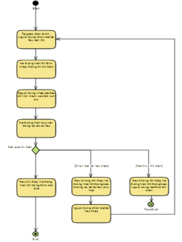

Use case Xem thông tin tài liệu
Tên use case | Xem thông tin tài liệu
Actor | Độc giả, thủ thư
Mô tả | Use case thực hiện việc xem thông tin và tình trạng của tài liệu sau khi tìm kiếm.
Tiền điều kiện (Precondition) | Người dùng đã tìm kiếm và lựa chọn tài liệu cần xem.
Hậu điều kiện (Postcondition) | Người dùng xem được thông tin và tình trạng của tài liệu, từ đó có thể thực hiện các thao tác tiếp theo phù hợp.
Luồng sự kiện chính (Basic flow)
Actor | Hệ thống
1. Người dùng chọn tài liệu cần xem từ danh sách kết quả tìm kiếm. | 2. Hệ thống hiển thị thông tin của tài liệu được chọn.
3. Người dùng xem thông tin tài liệu. | 4. Hệ thống hiển thị tình trạng của tài liệu.
Luồng sự kiện thay thế (Alternate flow)
4.2 Người dùng chọn tài liệu khác để xem, hệ thống hiển thị thông tin của tài liệu được chọn.  4.3 Người dùng kết thúc việc xem thông tin tài liệu. | 4.1 Nếu tài liệu không còn thông tin hoặc không xác định được tình trạng, hệ thống hiển thị thông báo phù hợp.
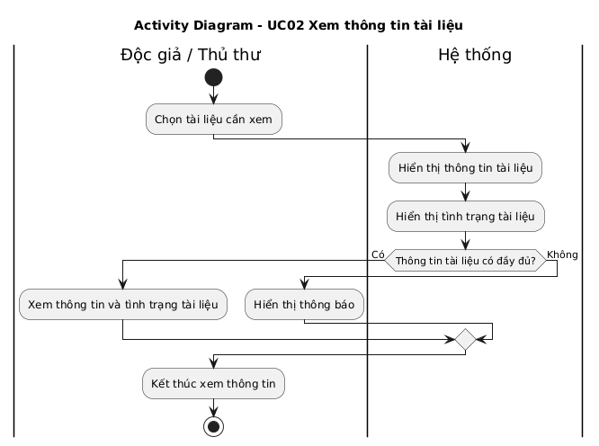

Use case Đọc sách điện tử trực tuyến

Tên use case | Đọc sách điện tử trực tuyến
Actor | Độc giả, thủ thư
Mô tả | Use case cho phép người dùng đọc trực tuyến đối với các tài liệu điện tử.
Tiền điều kiện (Precondition) | Người dùng đã tìm kiếm và lựa chọn một tài liệu điện tử.
Hậu điều kiện (Postcondition) | Người dùng có thể đọc tài liệu điện tử trực tuyến.
Luồng sự kiện chính (Basic flow)
Actor | Hệ thống
1. Người dùng tìm kiếm và lựa chọn tài liệu điện tử cần đọc. | 2. Hệ thống kiểm tra tài liệu điện tử được lựa chọn.
4. Người dùng đọc tài liệu trực tuyến. | 3. Hệ thống mở tài liệu điện tử trên giao diện đọc trực tuyến.
Luồng sự kiện thay thế (Alternate flow)
4.1 Người dùng kết thúc việc đọc tài liệu. | 2.1 Nếu tài liệu không phải là tài liệu điện tử, hệ thống thông báo tài liệu không hỗ trợ đọc trực tuyến.  3.1 Nếu không thể mở tài liệu, hệ thống hiển thị thông báo.
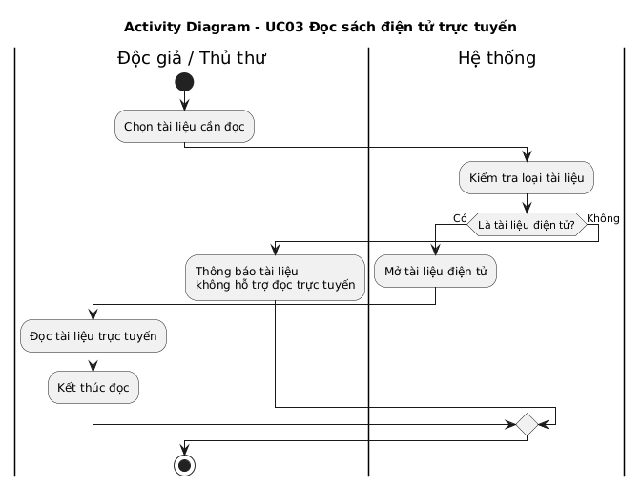

Use Case Tải sách điện tử
Tên use case | Tải sách điện tử
Actor | Độc giả, thủ thư
Mô tả | Use case cho phép người dùng tải tài liệu điện tử về sau khi nhập Mã thẻ thư viện.
Tiền điều kiện (Precondition) | Người dùng đã tìm kiếm và lựa chọn tài liệu điện tử cần tải.
Hậu điều kiện (Postcondition) | Tài liệu điện tử được tải về cho người dùng nếu Mã thẻ thư viện hợp lệ.
Luồng sự kiện chính (Basic flow)
Actor | Hệ thống
1. Người dùng lựa chọn tài liệu điện tử cần tải. | 2. Hệ thống hiển thị yêu cầu nhập Mã thẻ thư viện.
3. Người dùng nhập Mã thẻ thư viện. | 4. Hệ thống kiểm tra Mã thẻ thư viện.
6. Người dùng tải tài liệu về. | 5. Hệ thống cho phép tải tài liệu điện tử.
Luồng sự kiện thay thế (Alternate flow)
4.2 Người dùng kết thúc chức năng tải tài liệu. | 4.1 Nếu Mã thẻ thư viện không hợp lệ, hệ thống thông báo và yêu cầu người dùng nhập lại
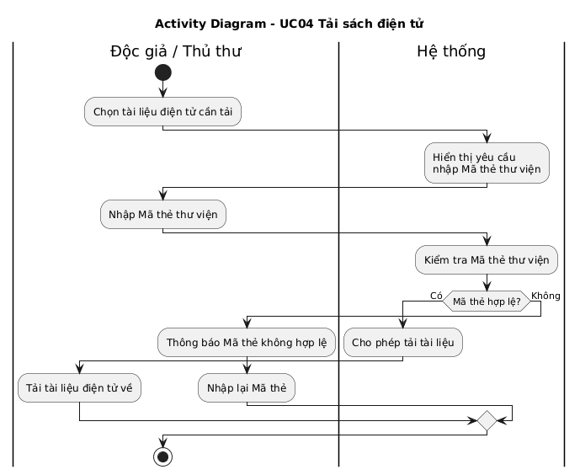

Use Case Đăng ký mượn sách

Tên use case | Đăng ký mượn sách
Actor | Độc giả, thủ thư
Mô tả | Use case cho phép người dùng xem số lượng sách còn trong thư viện và đăng ký mượn sách bằng Mã thẻ thư viện.
Tiền điều kiện (Precondition) | Người dùng đã tìm kiếm và lựa chọn sách trong thư viện.
Hậu điều kiện (Postcondition) | Yêu cầu đăng ký mượn sách của người dùng được ghi nhận nếu sách còn trong thư viện và Mã thẻ thư viện hợp lệ.
Luồng sự kiện chính (Basic flow)
Actor | Hệ thống
1. Người dùng lựa chọn sách cần mượn. | 2. Hệ thống hiển thị tình trạng và số lượng sách còn trong thư viện.
3. Người dùng chọn chức năng đăng ký mượn sách. | 4. Hệ thống yêu cầu nhập Mã thẻ thư viện.
5. Người dùng nhập Mã thẻ thư viện. | 6. Hệ thống kiểm tra Mã thẻ thư viện và thông tin sách.
 | 7. Hệ thống ghi nhận đăng ký mượn sách.
Luồng sự kiện thay thế (Alternate flow)
7.1 Người dùng kết thúc đăng ký mượn sách. | 2.1 Nếu sách không còn trong thư viện, hệ thống thông báo không còn sách để đăng ký mượn.  6.1 Nếu Mã thẻ thư viện không hợp lệ, hệ thống thông báo và yêu cầu nhập lại.
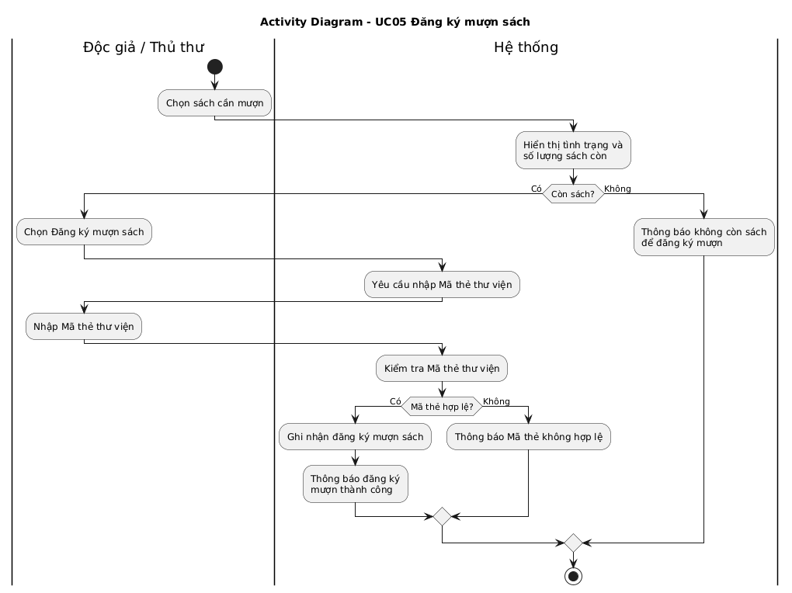
Use Case Đăng ký tài khoản
Tên use case | Đăng ký tài khoản
Actor | Độc giả, thủ thư
Mô tả | Use case cho phép người dùng chưa có tài khoản đăng ký tài khoản trong hệ thống.
Tiền điều kiện (Precondition) | Người dùng chưa có tài khoản trong hệ thống.
Hậu điều kiện (Postcondition) | Tài khoản của người dùng được đăng ký trong hệ thống.
Luồng sự kiện chính (Basic flow)
Actor | Hệ thống
1. Người dùng chọn chức năng đăng ký tài khoản. | 2. Hệ thống hiển thị biểu mẫu đăng ký tài khoản.
3. Người dùng nhập thông tin đăng ký tài khoản.  4. Người dùng xác nhận đăng ký. | 5. Hệ thống kiểm tra thông tin đăng ký.  6. Hệ thống tạo tài khoản cho người dùng.  7. Hệ thống thông báo đăng ký tài khoản thành công.
Luồng sự kiện thay thế (Alternate flow)
5.2 Người dùng kết thúc đăng ký tài khoản. | 5.1 Nếu thông tin đăng ký không hợp lệ, hệ thống thông báo lỗi và yêu cầu người dùng nhập lại.
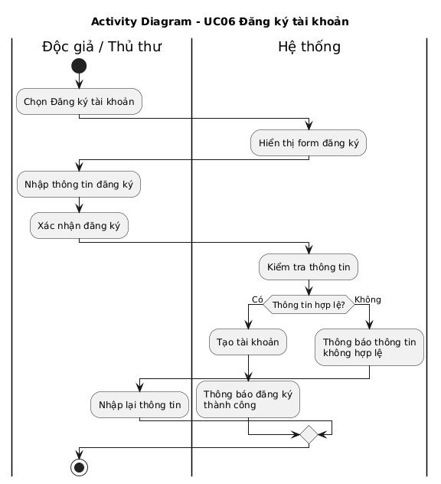

Use Case Đăng nhập
Tên use case | Đăng nhập
Actor | Độc giả, thủ thư
Mô tả | Use case cho phép người dùng đăng nhập vào hệ thống bằng tài khoản đã đăng ký.
Tiền điều kiện (Precondition) | Người dùng đã có tài khoản trong hệ thống.
Hậu điều kiện (Postcondition) | Người dùng đăng nhập thành công và có thể sử dụng các chức năng được phép.
Luồng sự kiện chính (Basic flow)
Actor | Hệ thống
1. Người dùng chọn chức năng đăng nhập. | 2. Hệ thống hiển thị form đăng nhập.
3. Người dùng nhập thông tin tài khoản.  4. Người dùng xác nhận đăng nhập. | 5. Hệ thống kiểm tra thông tin tài khoản.  6. Hệ thống cho phép người dùng đăng nhập.
Luồng sự kiện thay thế (Alternate flow)
5.2 Người dùng nhập lại thông tin đăng nhập.  5.3 Người dùng kết thúc việc đăng nhập. | 5.1 Nếu thông tin tài khoản không chính xác, hệ thống thông báo đăng nhập không thành công.
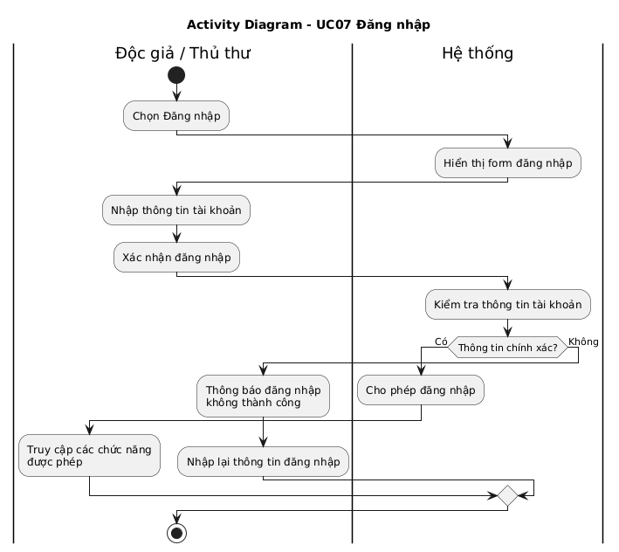
Use Case Đặt mua tài liệu
Tên use case | Đặt mua tài liệu
Actor | Độc giả, thủ thư
Mô tả | Use case cho phép người dùng yêu cầu mua tài liệu điện tử bằng cách cung cấp tên sách, tác giả và năm xuất bản.
Tiền điều kiện (Precondition) | Người dùng phải có tài khoản và đăng nhập vào hệ thống.
Hậu điều kiện (Postcondition) | Yêu cầu đặt mua tài liệu được ghi nhận để thủ thư xử lý.
Luồng sự kiện chính (Basic flow)
Actor | Hệ thống
1. Người dùng đăng nhập vào hệ thống.  2. Người dùng chọn chức năng đặt mua tài liệu. | 3. Hệ thống hiển thị form đặt mua tài liệu.
4. Người dùng nhập tên sách, tác giả và năm xuất bản.  5. Người dùng xác nhận yêu cầu đặt mua. | 6. Hệ thống kiểm tra thông tin yêu cầu.  7. Hệ thống ghi nhận yêu cầu đặt mua.
Luồng sự kiện thay thế (Alternate flow)
1.1 Nếu người dùng chưa có tài khoản, người dùng thực hiện đăng ký tài khoản trước.  7.1 Người dùng kết thúc việc đặt mua tài liệu. | 1.2 Nếu người dùng chưa đăng nhập, hệ thống yêu cầu đăng nhập.  6.1 Nếu thông tin tài liệu chưa đầy đủ, hệ thống yêu cầu người dùng bổ sung thông tin.
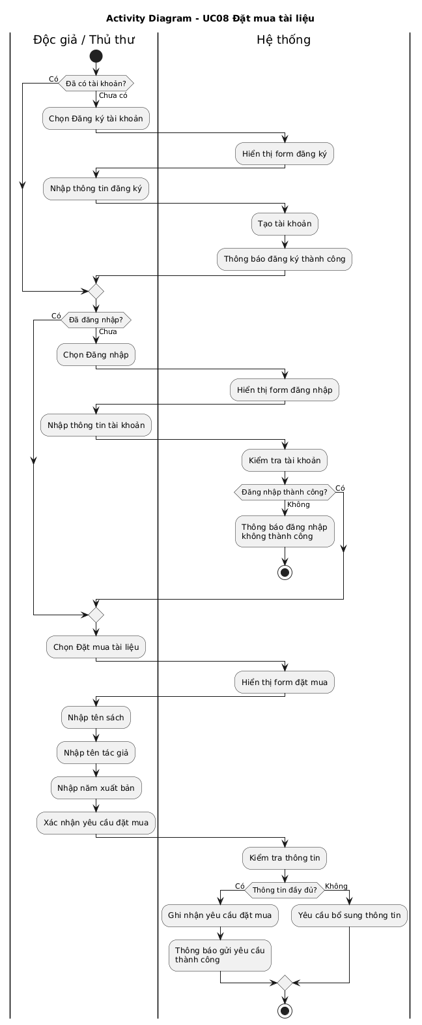
Use Case Quản lý thông tin mượn sách
Tên use case | Quản lý thông tin mượn sách
Actor | Thủ thư
Mô tả | Use case cho phép thủ thư quản lý thông tin mượn sách của độc giả.
Tiền điều kiện (Precondition) | Thủ thư đã đăng nhập vào hệ thống.
Hậu điều kiện (Postcondition) | Thông tin mượn sách được quản lý và cập nhật trên hệ thống.
Luồng sự kiện chính (Basic flow)
Actor | Hệ thống
1. Thủ thư đăng nhập vào hệ thống.  2. Thủ thư chọn chức năng quản lý thông tin mượn sách. | 3. Hệ thống hiển thị thông tin mượn sách của độc giả.
4. Thủ thư xem và quản lý thông tin mượn sách. | 5. Hệ thống cập nhật thông tin mượn sách.
Luồng sự kiện thay thế (Alternate flow)
4.1 Thủ thư lựa chọn thông tin mượn sách khác để quản lý.  5.1 Thủ thư kết thúc chức năng quản lý. | 3.1 Nếu không có thông tin mượn sách, hệ thống hiển thị thông báo.
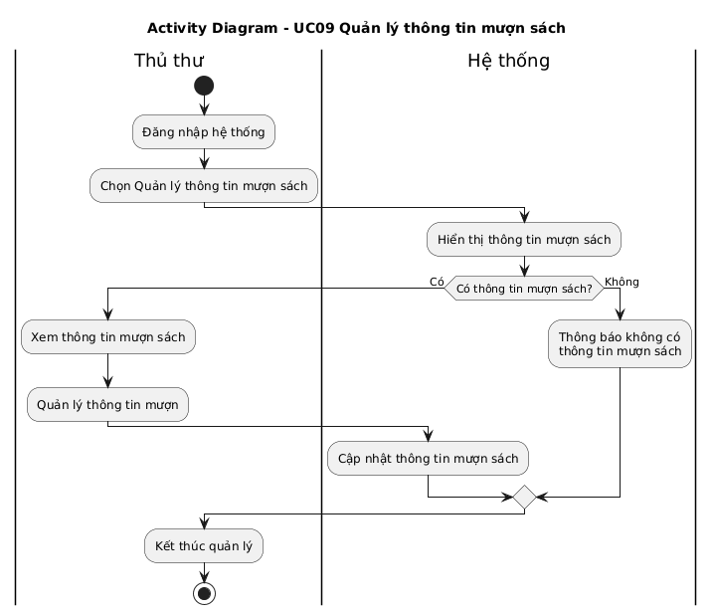
Use Case Quản lý thông tin trả sách
Tên use case | Quản lý thông tin trả sách
Actor | Thủ thư
Mô tả | Use case cho phép thủ thư quản lý thông tin trả sách của độc giả.
Tiền điều kiện (Precondition) | Thủ thư đã đăng nhập vào hệ thống.
Hậu điều kiện (Postcondition) | Thông tin trả sách của độc giả được cập nhật trên hệ thống.
Luồng sự kiện chính (Basic flow)
Actor | Hệ thống
1. Thủ thư chọn chức năng quản lý thông tin trả sách. | 2. Hệ thống hiển thị thông tin sách đang được mượn.
3. Thủ thư lựa chọn thông tin trả sách cần quản lý.  4. Thủ thư cập nhật thông tin trả sách. | 5. Hệ thống lưu và cập nhật thông tin trả sách.
Luồng sự kiện thay thế (Alternate flow)
3.1 Thủ thư lựa chọn thông tin khác để quản lý.  5.1 Thủ thư kết thúc chức năng. | 2.1 Nếu không có thông tin sách đang mượn, hệ thống hiển thị thông báo.
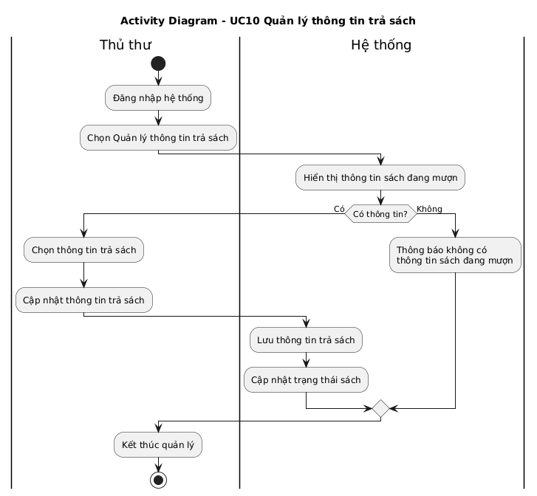
Use Case Theo dõi tình trạng mượn sách
Tên use case | Theo dõi tình trạng mượn sách
Actor | Thủ thư
Mô tả | Use case cho phép thủ thư xem tài liệu đang được độc giả nào mượn, tình trạng mượn quá hạn và các thông tin liên quan đến một quyển sách cụ thể.
Tiền điều kiện (Precondition) | Thủ thư đã đăng nhập vào hệ thống.
Hậu điều kiện (Postcondition) | Thủ thư xem được tình trạng mượn sách.
Luồng sự kiện chính (Basic flow)
Actor | Hệ thống
1. Thủ thư chọn chức năng theo dõi tình trạng mượn sách. | 2. Hệ thống hiển thị thông tin các tài liệu đang được mượn.
3. Thủ thư chọn tài liệu cần theo dõi. | 4. Hệ thống hiển thị độc giả đang mượn tài liệu.  5. Hệ thống hiển thị thời hạn trả và tình trạng mượn quá hạn.
6. Thủ thư xem các thông tin liên quan đến tài liệu.
Luồng sự kiện thay thế (Alternate flow)
6.1 Thủ thư chọn tài liệu khác để theo dõi.  6.2 Thủ thư kết thúc chức năng. | 2.1 Nếu tài liệu không đang được mượn, hệ thống thông báo.  5.1 Nếu tài liệu đã quá hạn, hệ thống hiển thị tình trạng mượn quá hạn.
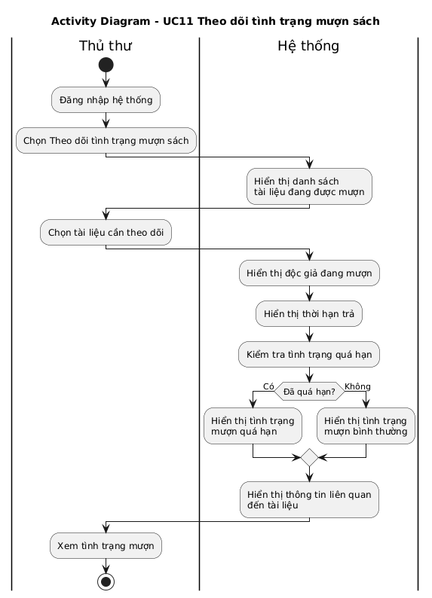
Use Case Cập nhật danh mục sách
Tên use case | Cập nhật danh mục sách
Actor | Thủ thư
Mô tả | Use case cho phép thủ thư cập nhật danh mục sách, bao gồm sách trong thư viện và sách điện tử.
Tiền điều kiện (Precondition) | Thủ thư đã đăng nhập vào hệ thống.
Hậu điều kiện (Postcondition) | Danh mục sách được cập nhật trên hệ thống.
Luồng sự kiện chính (Basic flow)
Actor | Hệ thống
1. Thủ thư chọn chức năng cập nhật danh mục sách. | 2. Hệ thống hiển thị danh mục sách.
3. Thủ thư lựa chọn sách cần cập nhật.  4. Thủ thư cập nhật thông tin sách. | 5. Hệ thống kiểm tra thông tin được cập nhật.  6. Hệ thống lưu thông tin và cập nhật danh mục sách.
Luồng sự kiện thay thế (Alternate flow)
3.1 Thủ thư lựa chọn sách điện tử cần cập nhật.  3.2 Thủ thư lựa chọn sách trong thư viện cần cập nhật.  6.1 Thủ thư kết thúc chức năng cập nhật. | 5.1 Nếu thông tin cập nhật không hợp lệ, hệ thống thông báo và yêu cầu nhập lại.
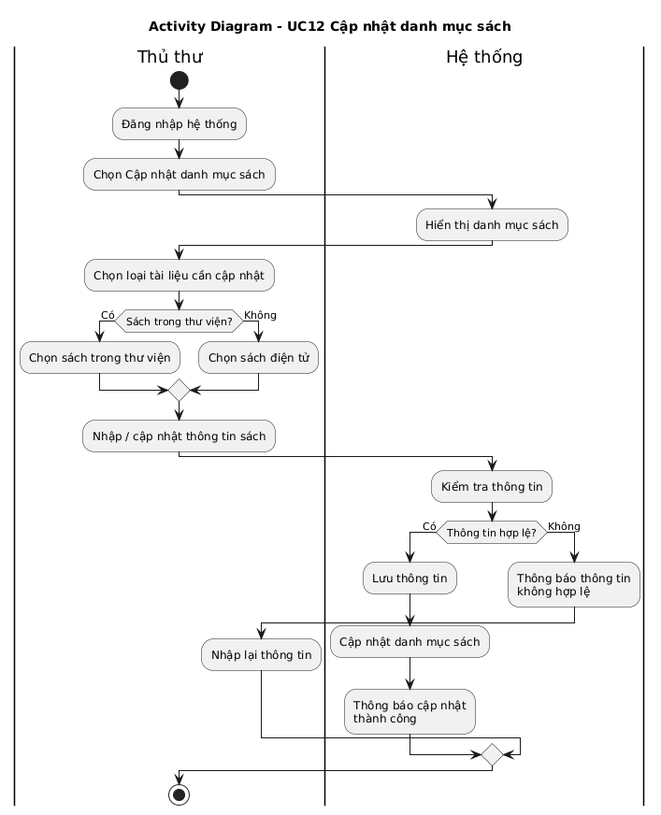

Use Case Xử lý yêu cầu đặt mua
Tên use case | Xử lý yêu cầu đặt mua
Actor | Thủ thư
Mô tả | Use case cho phép thủ thư chấp nhận hoặc từ chối yêu cầu đặt mua tài liệu.
Tiền điều kiện (Precondition) | Thủ thư đã đăng nhập vào hệ thống và có yêu cầu đặt mua tài liệu.
Hậu điều kiện (Postcondition) | Yêu cầu đặt mua được thủ thư chấp nhận hoặc từ chối.
Luồng sự kiện chính (Basic flow)
Actor | Hệ thống
1. Thủ thư chọn chức năng xử lý yêu cầu đặt mua. | 2. Hệ thống hiển thị danh sách yêu cầu đặt mua.
3. Thủ thư lựa chọn một yêu cầu đặt mua. | 4. Hệ thống hiển thị thông tin yêu cầu đặt mua.
5. Thủ thư xem xét yêu cầu và lựa chọn chấp nhận hoặc từ chối. | 6. Hệ thống cập nhật trạng thái của yêu cầu đặt mua.
Luồng sự kiện thay thế (Alternate flow)
5.1 Thủ thư lựa chọn chấp nhận yêu cầu.  5.2 Thủ thư lựa chọn từ chối yêu cầu.  6.1 Thủ thư lựa chọn yêu cầu khác để xử lý  6.2 Thủ thư kết thúc chức năng. | 2.1 Nếu không có yêu cầu đặt mua, hệ thống hiển thị thông báo.
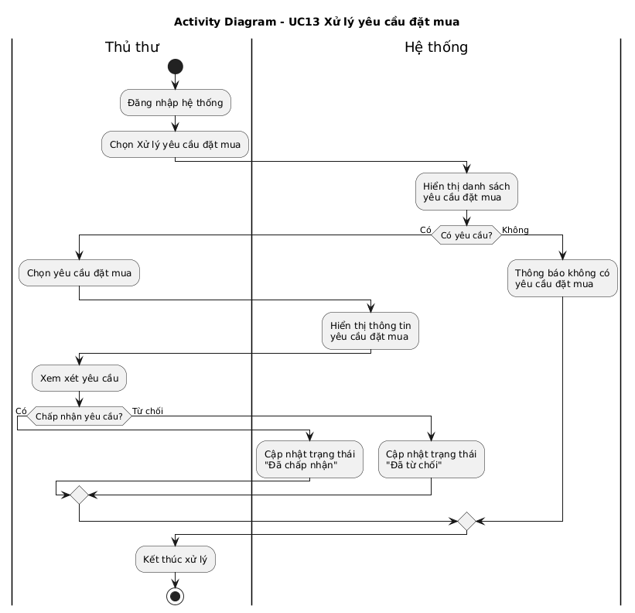

Use Case Gửi email nhắc hạn trả sách
Tên use case | Gửi email nhắc hạn trả sách
Actor | Hệ thống
Mô tả | Use case thực hiện việc gửi email tự động đến độc giả trước hạn trả sách 3 ngày để thông báo về thời hạn trả sách.
Tiền điều kiện (Precondition) | Có sách đang được độc giả mượn và sắp đến hạn trả.
Hậu điều kiện (Postcondition) | Email nhắc hạn trả sách được gửi đến độc giả trước hạn trả 3 ngày.
Luồng sự kiện chính (Basic flow)
Actor | Hệ thống
(Tác vụ tự động) | 1. Hệ thống kiểm tra thông tin các sách đang được độc giả mượn.  2. Hệ thống xác định các sách còn 3 ngày đến hạn trả.  3. Hệ thống tạo nội dung email thông báo thời hạn trả sách.  4. Hệ thống gửi email đến độc giả.
Luồng sự kiện thay thế (Alternate flow)
2.1 Nếu không có sách nào còn 3 ngày đến hạn trả, hệ thống không thực hiện gửi email.
4.1 Nếu không thể gửi email, hệ thống ghi nhận trạng thái gửi không thành công.
4.2 Hệ thống tiếp tục kiểm tra các tài liệu khác.
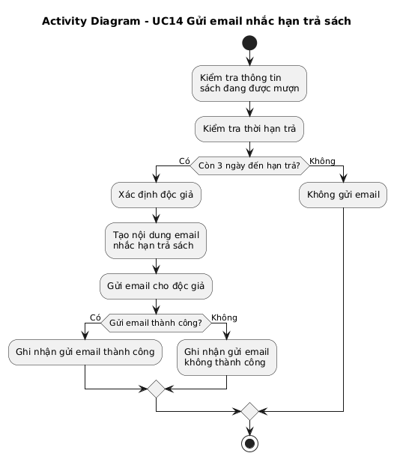
Use Case Tạo báo cáo, thống kê
Tên use case | Tạo báo cáo, thống kê
Actor | Thủ thư
Mô tả | Use case cung cấp chức năng tạo báo cáo và thống kê phục vụ công tác quản lý thư viện.
Tiền điều kiện (Precondition) | Thủ thư đã đăng nhập vào hệ thống.
Hậu điều kiện (Postcondition) | Báo cáo hoặc thống kê được tạo để phục vụ công tác quản lý thư viện.
Luồng sự kiện chính (Basic flow)
Actor | Hệ thống
1. Thủ thư chọn chức năng tạo báo cáo, thống kê. | 2. Hệ thống hiển thị chức năng báo cáo, thống kê.
3. Thủ thư lựa chọn loại báo cáo hoặc thống kê cần thực hiện. | 4. Hệ thống xử lý thông tin liên quan.  5. Hệ thống tạo báo cáo hoặc thống kê.
6. Thủ thư xem báo cáo, thống kê.
Luồng sự kiện thay thế (Alternate flow)
6.1 Thủ thư lựa chọn loại báo cáo, thống kê khác.  6.2 Thủ thư kết thúc chức năng. | 4.1 Nếu không có dữ liệu phù hợp, hệ thống thông báo không có dữ liệu để tạo báo cáo, thống kê.  5.1 Nếu quá trình tạo báo cáo không thành công, hệ thống hiển thị thông báo.
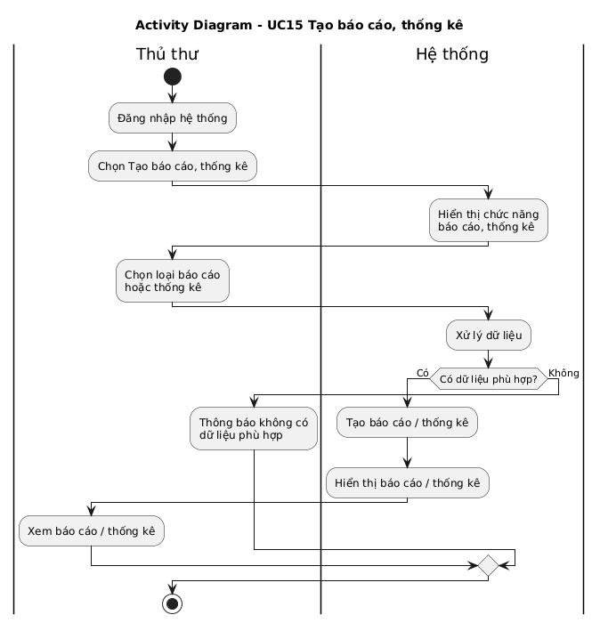
Hết lab
Good luck !

